Werkvertrag
zugehörig zur AVA Zakelijk 2023
Diesem Werkvertrag liegen die Allgemeinen Vertragsbedingungen für das Bauwesen 2023 für Unternehmer (AVA Zakelijk 2023) bei. Eine Erläuterung hierzu kann dem Besteller auf Anfrage zugesandt werden.

Angebot

Angebotsnummer Datum Angebot
Besteller Unternehmer
Name: Name:
Adresse: Adresse:
Postleitzahl: Postleitzahl:
Ort: Ort:
Tel.: Tel.:
E-Mail: E-Mail

Nachstehend genannt „Besteller“ achstehend genannt „Unternehmer“
Der Unternehmer bietet Folgendes an:

1.Im Auftrag und auf Rechnung des Bestellers die Durchführung der unter Punkt 2 genannten Arbeiten auf dem Grundstück:
Adresse:
Ort:
im Folgenden als "das Werk" bezeichnet
2.Das Werk besteht kurz gesagt aus:
[kurze Beschreibung des Werks:Renovierung, Erweiterung, Neubau, Umbau usw.]
3.Das Werk wird in Übereinstimmung mit der/den folgenden Zeichnung(en), technischen Beschreibung(en), Entwürfen, Berechnungen und Kalkulation(en), die die Vertragsunterlagen darstellen, ausgeführt:
vom,
vom,
vom,

4.[eine der Optionen auswählen und eingeben]
- Die Auftragssumme beträgt:
Exkl. USt: €
USt 9%
USt 21%
Inkl. USt: €

Der Vertragspreis enthält einen Betrag in Höhe von € für Planungsarbeiten.

Der Vertragspreis enthält brutto / netto [wählen Sie eine der Optionen] Bedarfspositionen
Beschreibung | Summe exkl. USt | Summe inkl. USt

- Der Preis für die Arbeiten wird auf Regiebasis berechnet, wobei der Unternehmer Ihnen alle für die Arbeiten anfallenden Kosten in Rechnung stellt.

Die folgenden Tarife gelten für interne Mitarbeiter:
- Zimmermann € pro Stunde
- usw.

Für die Ausrüstung gelten folgende Sätze:
- Mobilkran € pro Stunde
- usw.

Für allgemeine Baustellenkosten € pro Tag / Woche
Zusätzlich zu den anfallenden Kosten berechnet Ihnen der Unternehmer einen Aufschlag für
- Allgemeine Kosten:% für angefallene Kosten
- Gewinn und Risiko:% auf die Summe der angefallenen Kosten und Gemeinkosten
- C.A.R.-Versicherung:% über die Summe aus angefallenen Kosten, Gemeinkosten, Gewinn und Risiko
Zur Summe aus Kosten, Gemeinkosten, Gewinn und Risiko wird die Umsatzsteuer (USt) hinzugerechnet.

5. [eine der Optionen auswählen und eingeben]
- [Vertragssumme]: Der Unternehmer wird den Vertragspreis in Teilen mit mehreren Rechnungen in Rechnung stellen. Er schickt die Rechnungen zu folgenden Zeitpunkten:
- Die erste Rechnung über % des Vertragspreises bei Auftragserteilung
- Die zweite Rechnung über % der Vertragssumme, wenn [hier die Arbeit beschreiben] ausgeführt wurde
- Die dritte Rechnung für % der Vertragssumme, wenn [hier die Arbeit beschreiben] ausgeführt wurde
- Usw.
- Die letzte Rechnung % der Vertragssumme, wenn das Werk zur Übergabe bereit ist.
- [Regie]:Wenn der Preis auf Regiebasis berechnet wird, erstellt der Besteller regelmäßig eine Rechnung über die angefallenen und noch nicht in Rechnung gestellten Kosten, zuzüglich Aufschläge und USt Mehrwertsteuer (siehe 4).

6. Paragraf 3 Absatz 1 Buchstabe a des GV-Geschäfts 2023 besagt, dass der Auftraggeber. für die rechtzeitige Bereitstellung der für die Planung des Werks erforderlichen Daten und Genehmigungen zu sorgen hat. Falls erforderlich, hat der Auftraggeber. auch für die rechtzeitige Bauanzeige und Fertigstellungsanzeige für die bautechnische Tätigkeit nach dem Bauqualitätssicherungsgesetz zu sorgen.

7. [eine der Optionen auswählen und eingeben]
- Das Werk beginnt innerhalb von ___ arbeitsfähigen Arbeitstagen nach Erhalt der vom Auftraggeber unterzeichneten Vereinbarung.
- Das Werk beginnt am oder um____________________________________(Tag und Datum eingeben).
- Der Zeitpunkt des Beginns des Werks wird einvernehmlich festgelegt.

8. [eine der Optionen auswählen und eingeben]
- Das Werk wird innerhalb von …. Werktagen nach Arbeitsbeginn übergeben..
- Die Übergabe des Werks erfolgt am[Datum eingeben].
- Die Übergabe des Werks wird in gegenseitigem Einvernehmen festgelegt.

9. [eine der Optionen auswählen und eingeben]
- Bei der Übergabe des Werks händigt der Unternehmer dem Auftraggeber keine Abschlussakte aus.
- Bei der Übergabe des Werks händigt der Unternehmer dem Besteller innerhalb von 3 Monaten nach Abschluss der Arbeiten eine Abschlussakte aus. Diese Datei besteht aus:

[zum Beispiel Verkaufszeichnungen, Konstruktionsberechnungen, Materialliste, Beschreibung der angewandten Anlagen,Betriebs- und Wartungsanleitungen]

10. .Nach einer Verwarnung gemäß Artikel 4 Absatz 5 der AVA Zakelijk 2023 können die Parteien sich über die möglichen Folgen für die ordnungsgemäße Durchführung der Vereinbarung beraten. Diese Bestimmung ersetzt Artikel 7:754 Absatz 2 BW.
11. Die Haftung des Unternehmers nach der Übergabe ist in Artikel 15.3 und 15.4 der AVA Zakelijk 2023 geregelt. Die Absätze 1 und 2 von Artikel 15.3 weichen ausdrücklich von Artikel 7:758 Absatz 4 des Zivilgesetzbuchs ab. Diese Absätze lauten wie folgt: 15.3. Haftung nach Übergabe
1. Nach dem Tag, an dem das Werk als abgeliefert gilt, haftet der Auftragnehmer nicht mehr für Mängel des Werks.
2. Von den Bestimmungen des ersten Absatzes wird eine Ausnahme gemacht, falls ein Mangel vorliegt:
a. der sich während der Wartungsperiode gezeigt hat und vom Auftraggeber bei der Ablieferung vernünftigerweise nicht erkannt werden konnte, es sei denn, der Auftragnehmer macht glaubhaft, dass der Mangel mit hoher Wahrscheinlichkeit auf einen Umstand zurückzuführen ist, der dem Auftraggeber zuzurechnen ist;
b. der sich nach Ablauf der Wartungsfrist gezeigt hat, der vom Auftraggeber bei der Ablieferung billigerweise nicht hätten erkannt werden können und bei dem der Auftraggeber glaubhaft macht, dass der Mangel mit hoher Wahrscheinlichkeit auf einen Umstand zurückzuführen ist, der dem Auftragnehmer zuzurechnen ist.

12. Auf dieses Angebot und den durch seine Annahme zustande gekommenen Vertrag finden die Allgemeinen Bedingungen für die Vergabe von Aufträgen 2023 für Geschäftskunden (AVA Zakelijk 2023) Anwendung, die von Koninklijke Bouwend Nederland erstellt wurden. Diese Bedingungen sind auf den folgenden Seiten aufgeführt und können auf der Website des Unternehmers eingesehen werden: [hier Link einfügen]

Unterschrift des Unternehmers

Datum:

Ab diesem Datum ist das Angebot 30 Tage lang gültig

Annahme

Datum

der Besteller

Name Straße
PLZ Ort
erteilt hiermit gemäß dem oben genannten Angebot dem:

Unternehmer
Name

den Auftrag zur Ausführung der oben beschriebenen Arbeiten unter Anwendbarkeit der AVA Zakelijk 2023

Der Besteller erklärt hiermit, eine Kopie dieser Bedingungen erhalten oder auf der Website des Unternehmers eingesehen zu haben.

Unterschrift des Bestellers:

Datum:
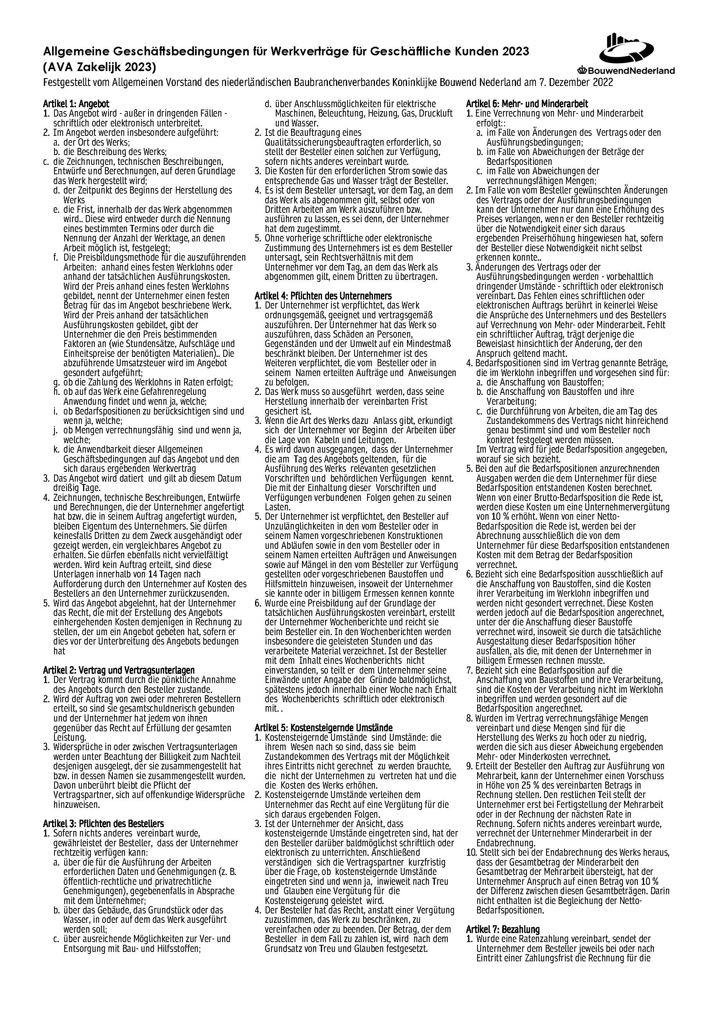

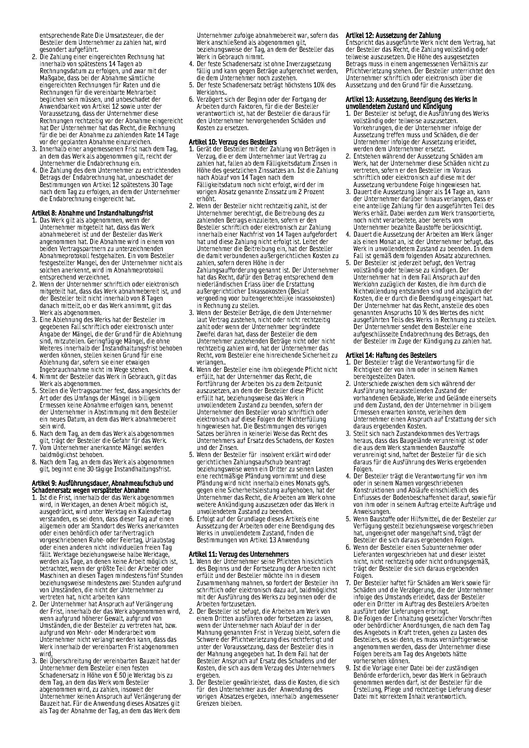

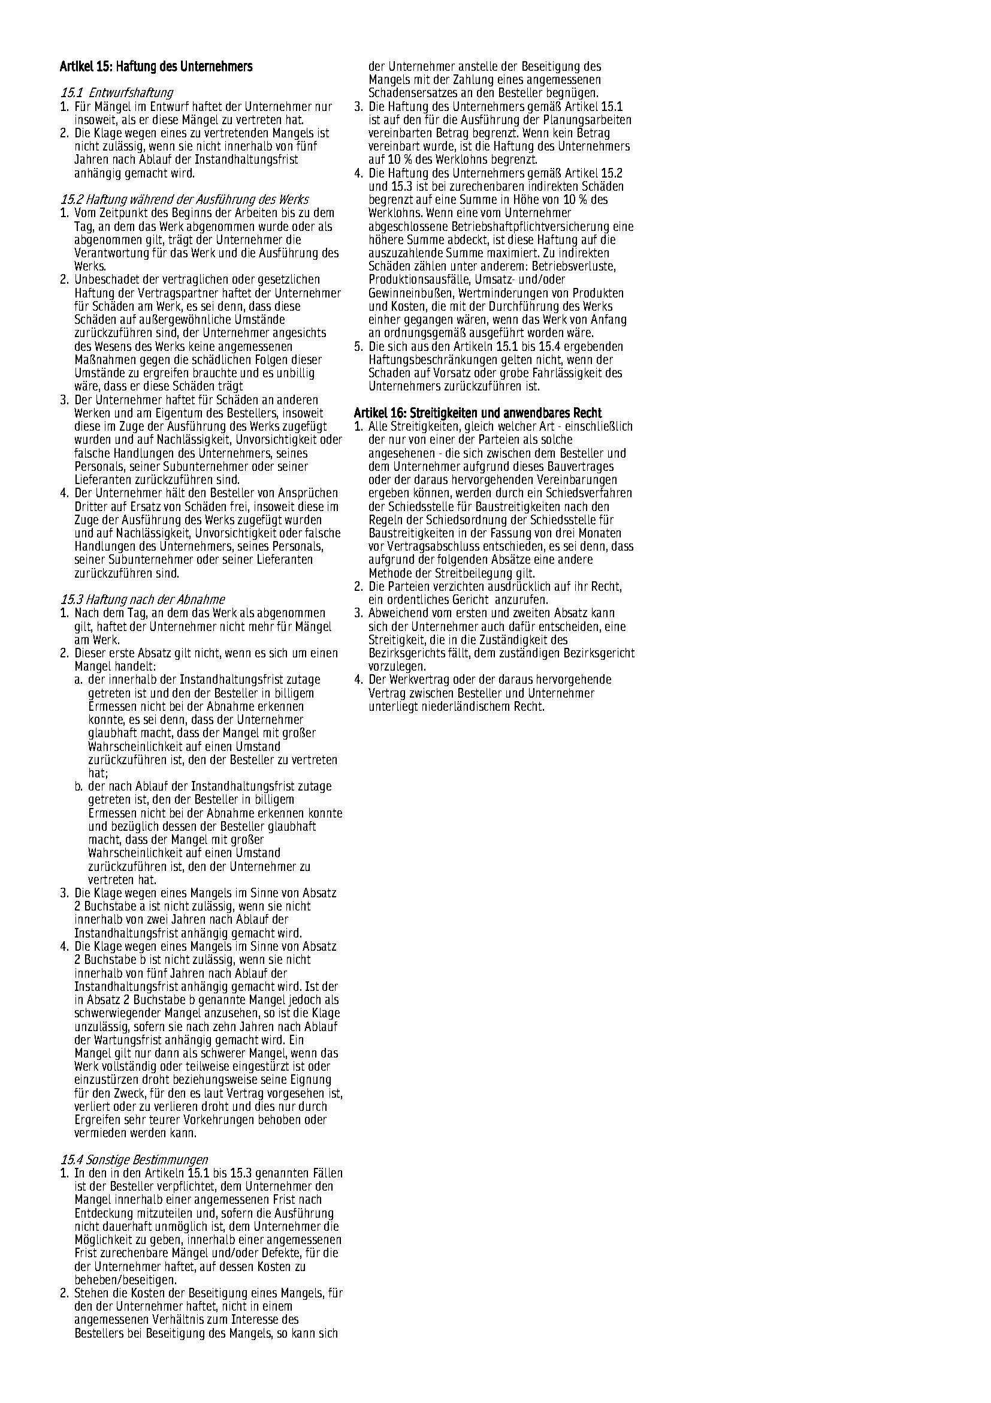

N.B. Das Angebot und die dazugehörigen Zeichnungen, technischen Beschreibungen, Entwürfe und Berechnungen, die vom Unternehmer oder in seinem Auftrag erstellt wurden, bleiben Eigentum des Unternehmers. Sie dürfen Dritten nicht zur Verfügung gestellt oder gezeigt werden, zu dem Zweck, ein vergleichbares Angebot zu erhalten. Sie dürfen auch nicht kopiert oder anderweitig vervielfältigt werden. Wird kein Auftrag erteilt, dann sind diese Unterlagen innerhalb von 14 Tagen nach Aufforderung durch den Auftragnehmer auf Kosten des Bestellers an diesen zurückzusenden.

